1- Primero si no los tenemos instalado vamos a Help->Install new software y buscamos en “All Available sites”. Y buscamos egit. Marcamos las 2 opciones de la imagen. Aceptamos los términos y reiniciamos Eclipse

2- Después hay que indicar dónde va a trabajar nuestro repositorio Git de forma local. Nos vamos a Windows->preferences->team->git. ahí, en la carpeta por defecto del repositorio indicamos la ruta que queremos que sea.

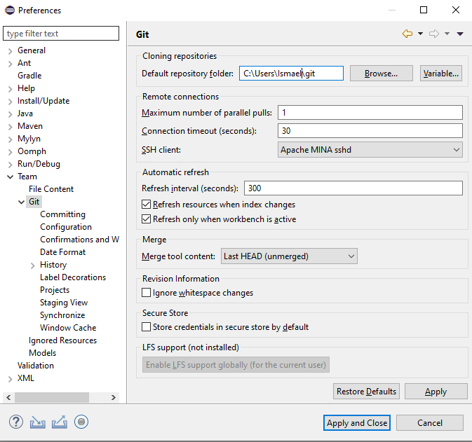

3- botón derecho sobre nuestro proyecto. Marcamos Team->Share Project -> Git. Nos aparece la siguiente ventana. Le damos a crear.

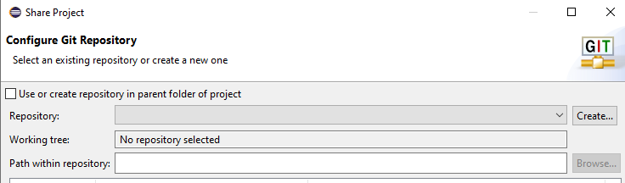

4- Indicamos la ruta de nuestro proyecto y le damos un nombre.

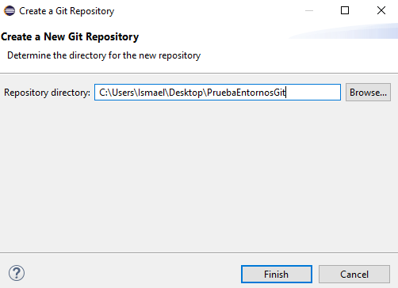

5-Hacemos el primer commit. Botón derecho sobre el proyecto -> Team -> Commit. y ya habremos puesto los archivos en el repositorio local

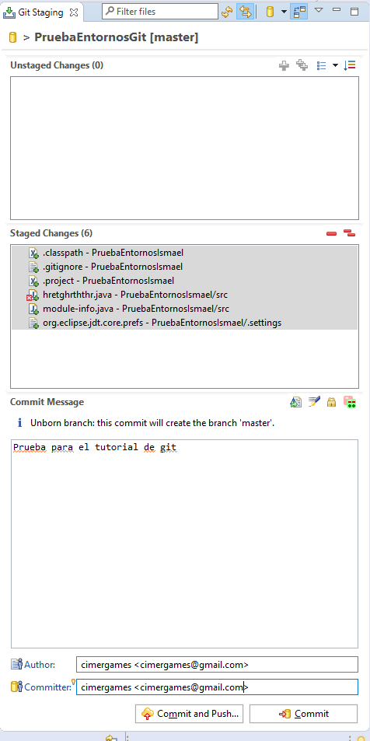

6- depsues en team->remote->push ponemos los archivos en nuestro repositorio de github para eso ponemos la url nos autentificamos y ya estaría

